**华中科技大学计算机科学与技术学院**

**机器学习报告**



专 业： 计算机科学与技术

班 级： CS1803

学 号： U201814792

姓 名： 宋家垚

成 绩：

指导教师： 黄宏

**完成日期： 2020年06月25日**

## 一、实验题目：CNN人脸识别

## 二、实验要求

基于TensorFlow2.0集成的Keras实现卷积神经网络（CNN）的人脸识别，数据集来自sklearn的datasets的fetch_olivetti_faces，只有400张，在cnn训练时，占用时间少，方便测试。

## 三、算法设计

充分利用TensorFlow2.0版本中集成的Keras，这能使卷积神经网络的实现变得十分简单，这里使用两个卷积层进行模型构建，激活函数使用relu。最后，将卷积部分的输出馈送到一个或多个全连接层中，从而实现分类。

值得注意的是，全连接层的输入必须是一维的向量，而卷积部分的输出却是三维的张量。因此需要先将三维的张量展平成一维的向量，然后再将该向量输入到全连接层中。至此就构建好了 CNN 模型。

## 四、实验环境与平台

图1 实验操作系统

图2 编辑器版本

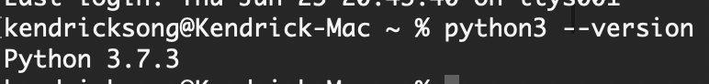

图3 Python版本

## 五、程序实现

1. **数据准备：**
   1. 筛选数据来自sklearn的datasets的fetch_olivetti_faces，只有400张，在cnn训练时，占用时间少，方便测试。通过faces.images就是人脸对应的图像数组，其shape为（400，64，64），如图4所示。

图4 400张64x64图片

* 1. 通过matplotlib来显示出这些图片到一张图中，如图5所示。从图中可以看到，每个人有10个头像，对应的人脸标签是从0-39，一共40种人脸。

图5 人脸图像

1. **数据预处理：**
   1. 准备特征数据和特征标签，如图6所示，每个image对应的是已经归一化的像素数据，每个target对应的是人脸的标签。

图6 特征数据和标签准备

* 1. reshape一下数据格式，由原本的[一次的训练数量，长，宽]，变为[一次的训练数量，长，宽,通道数], 通道数实际上就是深度，本次样本是黑白图，所以深度只有1， 如果是RGB彩色照片，通道数就是3，这个通道数也可以自己设计。



图7 reshape数据格式

* 1. 随机分割30%的数据做测试验证的数据，如图8。

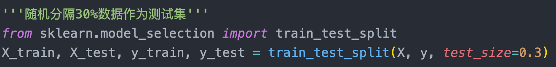

图8 分隔测试集

1. **构建模型**

图9 构建模型

## 六、实验结果分析

通过fit开始进行训练和测试，准确度会在测试后自动给出，次数自定，这里我选择了5次，结果如图10所示。

图10 测试结果

通过打印的结果可以看到，accuracy的评分可以达到0.9679，已经是比较高的评分了。损失值也很低。当然这里还是有优化的空间的， 我们可以自己尝试。